

TRƯỜNG ĐẠI HỌC CÔNG NGHIỆP HÀ NỘI

KHOA CÔNG NGHỆ THÔNG TIN

======***=====



**BÁO CÁO**

**MÔN: PHÁT TRIỂN PHẦN MỀM HƯỚNG DỊCH VỤ**

**Đề tài: *Hệ thống tư vấn mỹ phẩm và thời trang tự động***

|  |  |
| --- | --- |
| **Giảng viên HD:** | **Ts.Hoàng Quang Huy** |
| **Lớp:** | **Đại học Kĩ thuật phần mềm 3 – K11** |
| **Sinh viên TH:** | **Nhóm 10** |
|  |  |
|  |  |
|  |  |

**HÀ NỘI- 2019**



TRƯỜNG ĐẠI HỌC CÔNG NGHIỆP HÀ NỘI

KHOA CÔNG NGHỆ THÔNG TIN

======***=====



**BÁO CÁO**

**MÔN: PHÁT TRIỂN PHẦN MỀM HƯỚNG DỊCH VỤ**

**Đề tài: *Hệ thống tư vấn mỹ phẩm và thời trang tự động***

|  |  |
| --- | --- |
| **Giảng viên HD:** | **Ts.Hoàng Quang Huy** |
| **Lớp:** | **Đại học Kĩ thuật phần mềm 3 – K11** |
| **Sinh viên TH:** | **Nhóm 10** |
|  | Lê Mạnh Hùng |
|  | Cao Thị Ngọc Lan |
|  | Phạm Văn Đại |

**HÀ NỘI- 2019**

***LỜI CẢM ƠN***

Bản báo cáo của nhóm chúng em nghiên cứu về đề tài “Hệ thống tư vấn mỹ phẩm và thời trang tự động” tập trung vào việc cho phép thầy cô đăng ký tài khoản, cập nhập và quản lý môn học do mình thực hiện. Mỗi môn học sẽ có các bài giảng , nhận xét, đánh giá, các câu hỏi do sinh viên đề ra và các trả lời tương ứng của thầy cô. Sinh viên khi tham gia hệ thống với tài khoản của mình có thể được xem nhắc nhở, đánh giá … Hệ thống đóng vai trò như một giáo viên ảo bên cạnh sinh viên.

Để hoàn thành bài báo cáo này, nhóm chúng em xin gửi lời cảm ơn đến **Ts.Hoàng Quang Huy** đã hướng dẫn chúng em qua từng buổi học trên lớp cũng như những buổi nói chuyện, thảo luận về các lĩnh vực của chất lượng phần mềm. Nếu không có những lời hướng dẫn, dạy bảo của thầy thì chúng em cũng không thể hoàn thiện được tốt bài tập lớn của nhóm.

Cuối cùng, chúng em mong nhận được sự góp ý của thầy, cũng như các ý kiến đóng góp của các bạn để chỉnh sửa, bổ sung cho bản báo cáo ngày càng hoàn thiện hơn.

**Chúng em xin chân thành cảm ơn!**

***MỤC LỤC***

# 

# **PHẦN I. MỞ ĐẦU**

1. **Tên đề tài(Edit lại phần này)**

Hệ thống hỗ trợ học tập tự động

1. **Lý do chọn(Edit lại phần này)**

Ngày nay, việc áp dụng hệ thống hỗ trợ học tập trong qua trình học tập trở lên rất phổ biến và hiệu quả. Việc lên mạng tìm kiếm các từ khóa liên quan đến môn học của các bạn trở lên khá gần gũi, hệ thống hỗ trợ học tập tự động còn giúp cho các bạn cũng như giản viên không cần đến giảng đường mà vẫn hoàn thành môn học(tiết học) của mình hiệu quả. Bên cạnh đó hệ thống còn giúp các bạn giải đáp thắc mắc về các môn học một cách nhanh chóng thông qua việc các bạn sinh viên đặt câu hỏi và giảng viên trả lời trực tiếp trên hệ thống. Nhận thấy tầm quan trọng của hệ thống, nhóm em quyết định thực hiện đề tài này với mong muốn đưa đến cho các học viên cũng như giảng viên có các trải nghiệm trong việc giảng dạy cũng như học tập được dễ dàng hơn, thuận tiện hơn mà không mất đi hiệu quả môn học.

1. **Mục đích(Edit lại phần này)**

Đề tài “***Hệ thống hỗ trợ học tập tự động***” nhằm áp dụng công cụ, kiến thức và kỹ thuật để hỗ trợ học tập cho sinh viên, có vai trò như một giáo viên ảo bên cạnh sinh viên.

1. **Mục tiêu(Edit lại phần này)**

* Giúp giảng viên quản lý môn học hiệu quả
* Hỗ trợ sinh viên trong quá trình học tập
* Giảm bớt thời gian, công sức khi phải liên tục lên giảng đường học
* Giải đáp các câu hỏi của sinh viên một cách nhân chóng

1. **Bố cục**

* *Chương I: Phân tích thiết kế UML*
* *Chương II: Thiết kế cơ sở dữ liệu*
* *Chương III: Thiết kế giao diện*

1. **Phương pháp**

* Sử dụng công cụ, kỹ thuật để phân tích và thiết kế UML
* Áp dụng bài học để xây dựng hệ thống và phát triển hệ thống

**PHẦN II. NỘI DUNG**

## **Chương I. Phân tích thiết kế UML**

* 1. **Đồ thị quy trình**

*Hình 1.1 Đồ thị quy trình*

* 1. **Biểu đồ use case**
     1. **Biểu đồ use case chính**

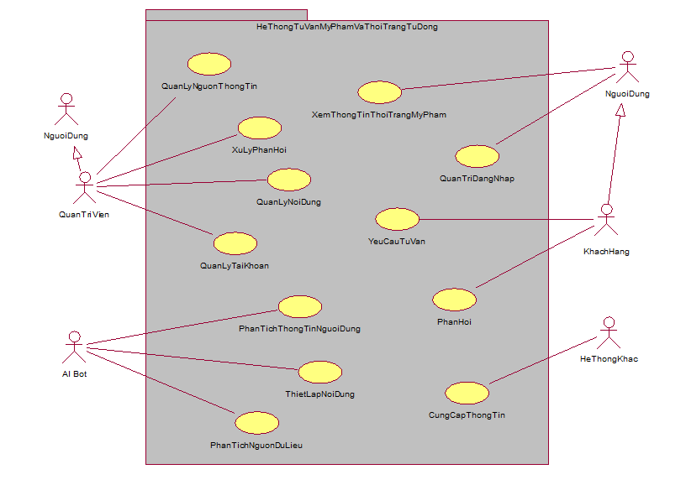

*Hình 1.2.1 Biểu đồ use case chính*

* + 1. **Biểu đồ use case mức 2**
       1. **Biểu đồ use case “QuanLyNguonThongTin”**

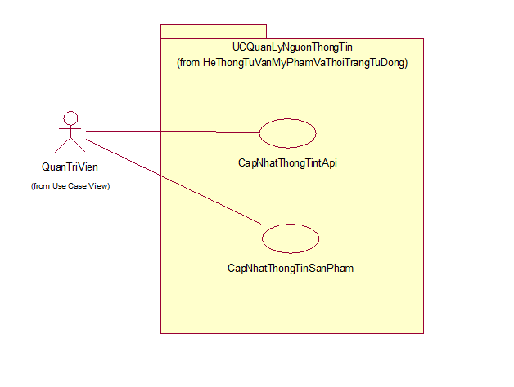

*Hình 1.2.2.1 Biểu đồ cấp 2 use case QuanLyNguonThongTin*

* + - 1. **Biểu đồ use case “QuanLyNoiDung”**

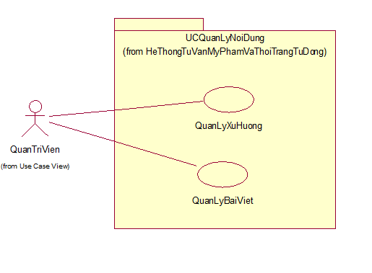

*Hình 1.2.2.2 Biểu đồ cấp 2 use case QuanLyNoiDung*

* 1. **Mô tả use case**
     1. **Use case « QuanLyNguonThongTin »**

1. **Use case « CapNhatThongTinApi »**

* **Mô tả vắn tắt:** Use case này cho phép người quản trị quản lý nguồn thông tin từ hệ thống khác.
* **Luồng sự kiện**
* **Luồng cơ bản:**
* Use case này bắt đầu khi người quản trị kích vào tab “Nguồn Thông Tin” trong menu quản trị. Hệ thống sẽ truy vấn bảng “api” trong cơ sở dữ liệu và hiển thị dữ liệu về các Api lên màn hình.
* Tại đây, người quản trị có thể thêm, sửa, xóa, tìm kiếm và đổi trạng thái của các api.
* Use case kết thúc khi người quản trị kích vào một tab khác trên menu quản lý.
* **Luồng rẽ nhánh**
* Không kết nối được với cơ sở dữ liệu: Tại bất kỳ thời điểm nào trong quá trình thực hiện use case nếu không kết nối được với cơ sở dữ liệu thì hệ thống sẽ hiển thị một thông báo lỗi và use case kết thúc.
* **Các yêu cầu đặc biệt:**  Không.
* **Tiền điều kiện:** Người dùng phải đăng nhập vào hệ thống với vai trò QuanTriVien
* **Hậu điều kiện:** Không.

1. **Use case « CapNhatThongTinSanPham»**

* **Mô tả vắn tắt:** Use case này cho phép người quản trị quản lý thông tin được nhập thủ công và thông tin trong cơ sở dữ liệu.
* **Luồng sự kiện**
* **Luồng cơ bản:**
* Use case này bắt đầu khi người quản trị kích vào tab “Sản Phẩm” trong menu quản trị. Hệ thống sẽ truy vấn bảng “product” trong cơ sở dữ liệu và hiển thị các sản phẩm lên màn hình.
* Tại đây, quản trị viên có thể thêm, sửa, xóa, tìm kiếm các sản phẩm.
* Use case kết thúc khi người quản trị kích vào một tab khác trên menu quản lý.
* **Luồng rẽ nhánh**
* Không kết nối được với cơ sở dữ liệu: Tại bất kỳ thời điểm nào trong quá trình thực hiện use case nếu không kết nối được với cơ sở dữ liệu thì hệ thống sẽ hiển thị một thông báo lỗi và use case kết thúc.
* **Các yêu cầu đặc biệt:** Không có
* **Tiền điều kiện:** Người dùng phải đăng nhập vào hệ thống với vai trò QuanTriVien
* **Hậu điều kiện:** Không.
  + 1. **Use case « XuLyPhanHoi »**
* **Mô tả vắn tắt:** Use case này giúp người quản trị trả lời phản hồi từ khách hàng.
* **Luồng sự kiện**
* **Luồng cơ bản:**
* Use case này bắt đầu khi người quản trị kích vào button hình hộp thư ở góc phải màn hình. Hệ thống sẽ truy vấn bảng “feedback” trong cơ sở dữ liệu và hiển thị toàn bộ phản hồi từ khách hàng.
* Tại đây, người quản trị có thể chọn “Trả lời” để trả lời ngay hoặc chọn “Trả lời sau” để lần đăng nhập kế tiếp trả lời.
* Use case kết thúc khi người quản trị kích vào một tab khác trên menu quản trị.
* **Luồng rẽ nhánh**
* Không kết nối được với cơ sở dữ liệu: Tại bất kỳ thời điểm nào trong quá trình thực hiện use case nếu không kết nối được với cơ sở dữ liệu thì hệ thống sẽ hiển thị một thông báo lỗi và use case kết thúc.
* **Các yêu cầu đặc biệt:** Không.
* **Tiền điều kiện:** Người dùng phải đăng nhập vào hệ thống với vai trò QuanTriVien
* **Hậu điều kiện:** Không.
  + 1. **Use case « QuanLyTaiKhoan »**
* **Mô tả vắn tắt:** Use case này cho phép người quản trị quản lý các tài khoản có trong hệ thống.
* **Luồng sự kiện**
* **Luồng cơ bản:**
* Use case này bắt đầu khi người quản trị kích vào tab “Tài Khoản” trong menu quản trị. Hệ thống sẽ truy vấn bảng “account” trong cơ sở dữ liệu và hiển thị thông tin các tài khoản lên màn hình.
* Tại đây, người quản trị có thể xem thông tin các tài khoản, thay đổi trạng thái của các tài khoản.
* Use case kết thúc khi người quản trị kích vào một tab khác trên menu quản trị.
* **Luồng rẽ nhánh**
* Không kết nối được với cơ sở dữ liệu: Tại bất kỳ thời điểm nào trong quá trình thực hiện use case nếu không kết nối được với cơ sở dữ liệu thì hệ thống sẽ hiển thị một thông báo lỗi và use case kết thúc.
* **Các yêu cầu đặc biệt:** Không có
* **Tiền điều kiện:** Người dùng phải đăng nhập vào hệ thống với vai trò QuanTriVien
* **Hậu điều kiện:** Không.
  1. **Phân tích use case**
     1. **Use case (Your use case)**
        1. **Biểu đồ trình tự**

*Hình 1.4.2.1 Biểu đồ trình tự use case* **(Your use case)**

* + - 1. **Biểu đồ lớp phân tích**

*Hình 1.4.2.2 Biểu đồ lớp phân tích use case* **(Your use case)**

## **Chương II: Thiết kế cơ sở dữ liệu**

* 1. **Biểu đồ lớp**

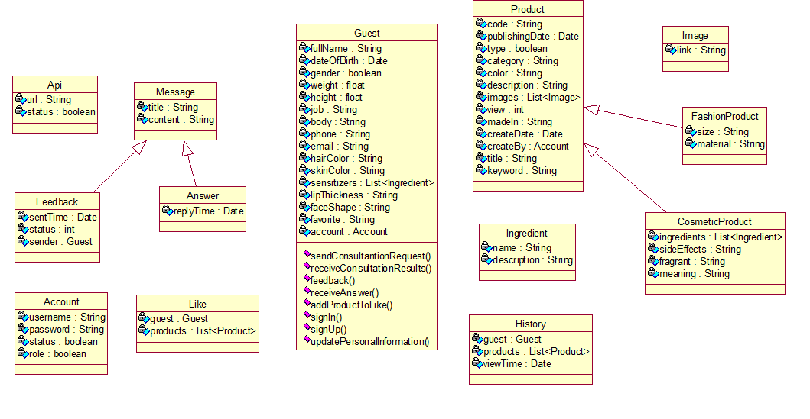

*Hình 1.4.2.2 Biểu đồ lớp của hệ thống*

* 1. **Phân tích và ánh xạ cơ sở dữ liệu**



* 1. **Lược đồ cơ sở dữ liệu**

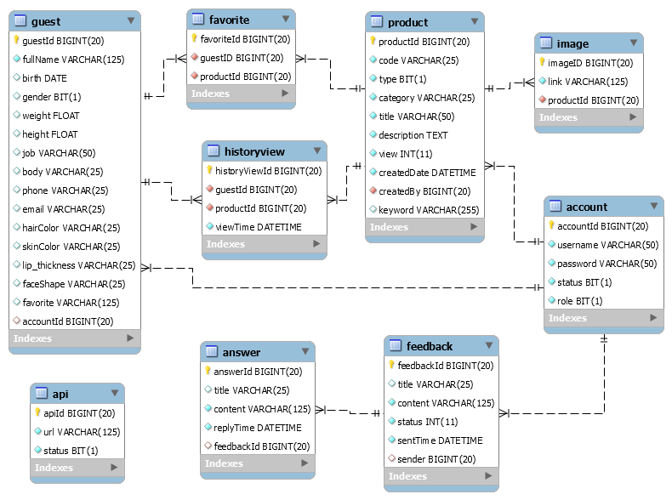

*Hình 1.4.2.2 Lược đồ cơ sở dữ liệu của hệ thống*

## **Chương III: Thiết kế giao diện**

* 1. **Giao diện người quản lý**
  2. **Giao diện khách hàng**